第6章 小结与思考
一、课前准备：
1、直线、射线、线段分别有哪些的表示方法？
线段的性质： ；
直线的性质： ；
2、角有哪些表示方法？
（1）如果两个角的和是一个 ，则称这两个角互为余角（简称互余）；
如果两个角的和是一个 ，则称这两个角互为补角（简称互补）；
（2）同角（或等角）的余角 。同角（或等角）的补角 。
对顶角 。
3、两条直线的位置关系：
（1）、平行： 叫做平行线；
平行线的性质：过直线外一点 与已知直线平行；
如果两条直线都和已知直线 ，那么这两条直线也互相平行。
（2）、垂直：两条直线相交成 ，那么这两条直线互相垂直。
垂直的性质：经过一点 与已知直线垂直；
直线外一点与直线上各点连接得所有线段中， 。
二、探索新知：
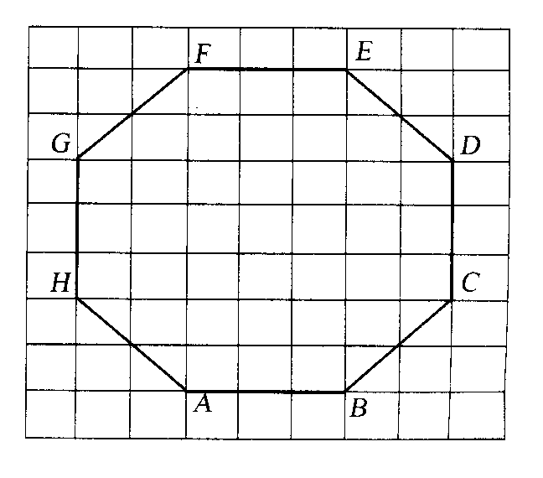
  - 如图，在这个正方形网络中，
⑴找出相互平行的线段；
⑵找出与$\text{DE}$相互垂直的线段；
⑶这个八边形的八个角相等吗？八条边呢？

2、请你设计：利用正方形、圆、三角形、平行四边形设计一个图案，并说明你想表现什么。

三、知识运用：
1、计算：
（1）、$\text{153}°19^{'}41^{''}+\text{20}°43^{'}48^{''}$ （2）、$\text{110}°36^{'}−\text{90}\text{.}\text{82}°$（结果用度表示）

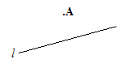
2、作图并填空
如图，过点$A$画线段$\text{AB}$，使线段$\text{AB}$⊥直线$l$，
且点$B$为垂足，线段$\text{AB}$的长度就是___________的距离。

- 已知$∠α$与$∠β$互为补角，且$∠α$比$∠β$大$\text{25}°$，求这两个角。

四、当堂反馈：
1、集队时，我们利用了“___________________________”这一数学原理。
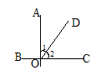
2、时钟从8点15分走到8点35分，分针转了$\text{___}°$，
时针转了$\text{___}°$
- 如图，$\text{OA}$⊥$\text{BC}$，$∠2−∠1=\text{20}°$，则$∠\text{BOD}=$$\text{____}°$
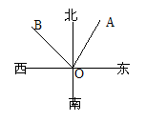
- ⑴如图，射线$\text{OA}$表示_____偏_____$\text{30}°$方向，
射线$\text{OB}$表示_____方向；
⑵请在图中标出南偏西$\text{40}°$方向的射线$\text{OF}$，东南方向的射线$\text{OH}$。
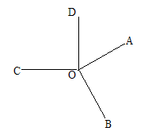
5、如图，$∠\text{AOB}\text{=∠}\text{COD}=\text{90}°$，
⑴$∠\text{AOC}$等于$∠\text{BOD}$吗？
⑵若$∠\text{BOD}=\text{150}°$，则$∠\text{BOC}$等于多少度？
五、拓展延伸：
  - 填空题：
- 如图， $D$是$\text{AB}$中点，$E$是$\text{BC}$中点，图中共有线段_____条，
⑴若$\text{AB}=3$，$\text{BC}=5$，$\text{DE}=$_________；
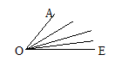
⑵若$\text{AC}=8$，$\text{EC}=3$，$\text{AD}=$_________。
- 2：35时钟面上时针与分针的夹角为______________。
- 如图，在$∠\text{AOE}$的内部从$O$引出3条射线，那么图中共
有_______个角；如果引出5条射线，有_______个角；如果引出$n$条射线，有_______个角。
- ⑴$\text{23}°30^{'}=$ ； ⑵。
  - 选择题
    - 如果$∠1$与$∠2$互补，$∠2$与$∠3$互余，则$∠1$与$∠3$的关系是（ ）
$A$、$∠1$=$∠3$ $B$、$∠1=\text{180}°−∠3$ $C$、$∠1=\text{90}\text{°+∠}3$ $D$、以上都不对
    - 如图，$P$为直线$l$外一点，$A、B、C$为$l$上三点，且$\text{PB}⊥l$，那么（ ）
$A$、$\text{PA}、\text{PB}、\text{PC}$三条线段中$\text{PB}$最短 $B$、线段$\text{PB}$叫做点$P$到直线$l$的距离
$C$、线段$\text{AB}$是点$A$到$\text{PB}$的距离 $D$、线段$\text{AC}$的长度是点$A$到$\text{PC}$的距离
    - 如图，,,点B、O、D在同一直线上，
则的度数为（ ）
$A$、 $B$、 $C$、 $D$、
    - 在海上，灯塔位于一艘船的北偏东40度方向，那么这艘船位于这个灯塔的（ ）
$A$、南偏西50度方向 $B$、南偏西40度方向
$C$、北偏东50度方向 $D$、北偏东40度方向

  - 作图：
1、⑴在图上过$A$点画出直线$\text{BC}$、直线$\text{AC}$的垂线；
⑵在图上过$B$点画出直线$\text{AC}$的垂线，过$C$点画出直线$\text{AB}$的垂线。
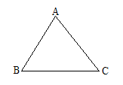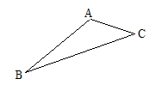
2、如图，⑴过点$P$画直线$\text{MN}$∥$\text{AB}$；www.xkb1.com
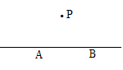
⑵连结$\text{PA}、\text{PB}$；
⑶过$B$画$\text{AP}、\text{AB}、\text{MN}$的垂线，垂足为$C、D、E$；
⑷过点$P$画$\text{AB}$的垂线，垂足为$F$；
⑸量出$P$到$\text{AB}$的距离≈______（厘米）（精确到$0\text{.}1$厘米）
量出$B$到$\text{MN}$的距离≈______（厘米）（精确到$0\text{.}1$厘米）
⑹由⑸知$P$到$\text{AB}$的距离______$B$到$\text{MN}$的距离（填“<”或“=”或“>”）
  - 解答题：
如图,AD=DB, E是BC的中点,BE=AC=2cm,线段DE的长,求线段DE的长.

